Договор
на поставку товара №

г. Челябинск от «__» апреля 2026 г.

Муниципальное автономное общеобразовательное учреждение «Многопрофильный лицей № 148 г. Челябинска», в лице директора Демчук Ларисы Анатольевны, действующего на основании Устава, именуемое в дальнейшем «Заказчик», с одной стороны, и, __________________________________________, действующего на основании Устава, именуемое в дальнейшем «Поставщик», с другой стороны, совместно именуемые «Стороны», заключили настоящий Договор (далее – Договор) о нижеследующем:

1. Предмет договора
1.1. Настоящий Договор заключается на поставку моющих и чистящих средств (далее – Товар).
1.2. Предметом настоящего Договора является поставка Товара в соответствии со спецификацией (Приложением № 1, являющимся неотъемлемой частью настоящего договора), приобретаемого Заказчиком у Поставщика на условиях, в порядке и в сроки, определяемые сторонами в настоящем договоре.
1.3. Срок поставки: в течение 14 календарных дней с момента подписания договора.
1.4. Место поставки: 454004, г. Челябинск, ул. Академика Сахарова, д. 17.
Филиал 454902, г. Челябинск, ул. Гидрострой,11 А.
1.5. Поставляемый товар должен иметь соответствующие документы, регламентирующие качество и безопасность товара, в соответствии с требованиями законодательства РФ (декларация (сертификат) соответствия либо иные документы, подтверждающие качество поставляемого товара, в соответствии с требованиями законодательства РФ). Надлежащим образом заверенные копии этих документов должны быть предоставлены по требованию Заказчика.
1.6. Настоящий Договор заключается в соответствии с Федеральным законом Российской Федерации от 18.07.2011г. №223-ФЗ «О закупках товаров, работ, услуг отдельными видами юридических лиц» и в соответствии с п.6 подраздела 61.1. раздела 61. «Положения о закупке товаров, работ, услуг для нужд МАОУ «МЛ № 148 г. Челябинска».
1.7. Настоящий договор заключается с субъектом малого и среднего предпринимательства (микропредприятие).

2. Права и обязанности сторон
2.1. Поставщик обязуется:
2.1.1. Поставить товар надлежащего качества, соответствующий ГОСТам, СанПинам, ТУ и (или) иным документам, регламентирующим требования к качеству и безопасности данного вида товаров.
2.1.2. Обеспечить упаковку Товара, способную предотвратить его повреждение или порчу во время перевозки к конечному пункту назначения в соответствии с Договором.
2.1.3. Произвести отгрузку товара Заказчику в срок, указанный в п. 1.3. Осуществлять разгрузку Товара в помещение и место, указанное в п. 1.4. настоящего договора.
2.1.4. Одновременно с отгруженным товаром передать Заказчику надлежащим образом оформленные товарно-сопроводительные документы (товарно-транспортную накладную, товарную накладную), финансовые документы (счет, счет-фактуру), а также документы, подтверждающие качество и безопасность товара, соответствующее требованиям следующих документов:
- Технический регламент Таможенного союза ТР ТС 007/2011 «О безопасности продукции, предназначенной для детей и подростков»;
2.1.5. Гарантировать, что товар не имеет следов механических повреждений;
2.1.6. В случае обнаружения дефектов товара устранить их за свой счет в течение 5 дней с момента уведомления, в случае невозможности устранения дефектов заменить товар в течение 10 дней.
2.2. Поставщик имеет право:
2.2.1. Запрашивать в письменной форме у Заказчика сведения и документы, необходимые для надлежащего исполнения принятых на себя обязательств.
2.3. Заказчик обязуется:
2.3.1. Произвести оплату за поставляемый Товар по настоящему Договору в соответствии с условиями настоящего Договора.
2.3.2. В течение одного дня уведомить Поставщика об обнаружении некачественного (недопоставки) Товара.
2.3.3. Предпринять все надлежащие меры, обеспечивающие принятие Товара, поставленного Поставщиком в соответствии с условиями настоящего Договора.

3. Цена договора и порядок расчетов
3.1. Общая стоимость Договора составляет ________________________________________.
Цена договора включает в себя все затраты на поставку товара: стоимость товара, его распаковка, сборка, установка, монтаж, доставку до Заказчика, погрузо-разгрузочные работы, затраты на оформление товарно-сопроводительных документов (в том числе деклараций (сертификатов) о соответствии) и иных документов, удостоверяющих качество продукции), налоги, сборы, таможенные пошлины и другие обязательные платежи, а также иные расходы, понесенные Поставщиком в ходе исполнения договора.
3.2. Цена договора в период действия настоящего договора является твердой и не может изменяться в ходе его исполнения.
3.3. Изменение договора в ходе его исполнения допускается по соглашению сторон.
3.4. Заказчик по согласованию с поставщиком при исполнении договора вправе изменить:
1) предусмотренные договором количество товара. При увеличении количества товара Заказчик по согласованию с поставщиком вправе изменить первоначальную цену договора пропорционально изменяемому количеству, объему, а при внесении соответствующих изменений в договор в связи с уменьшением количества товара, объема работ, услуг Заказчик обязан изменить цену договора указанным образом. При уменьшении предусмотренных договором количества товара стороны договора обязаны уменьшить цену договора, исходя из цены единицы товара. Цена единицы дополнительно поставляемого товара или цена единицы товара при уменьшении предусмотренного договором количества поставляемого товара должна определяться как частное от деления первоначальной цены договора на предусмотренное в договоре количество такого товара, за исключением случаев, если цена единицы товара указана в договоре;
2) сроки исполнения обязательств по договору в случае, если необходимость изменения сроков вызвана непредвиденными обстоятельствами, а также в случае увеличения количества товара требующего увеличения такого срока для поставки, выполнения, оказания дополнительных количества товара соответственно;
Для оплаты фактически поставленного товара цена единицы определяется как частное от деления первоначальной цены Договора на предусмотренное в Договоре количество товаров, в соответствии с приложением № 1).
3) цену договора:
- путем ее уменьшения без изменения иных условий исполнения договора;
- в случае инфляционного роста цен на основании показателей прогнозного индекса дефлятора, публикуемого Министерством экономического развития Российской Федерации;
- в случае изменения в соответствии с законодательством Российской Федерации регулируемых государством цен (тарифов).
3.4. Оплата поставленного товара по настоящему Договору производится в течении 7 (семи) рабочих дней с момента предоставления подписанного Заказчиком и Поставщиком товарно-сопроводительных документов (счет, счет-фактура, товарная накладная либо универсальный передаточный документ), подтверждающих факт поставки товара Поставщиком, путем перечисления денежных средств Заказчиком на расчетный счет Поставщика.
3.5. В случае если Договор заключается с юридическим лицом или физическим лицом, в том числе зарегистрированным в качестве индивидуального предпринимателя, сумма, подлежащая уплате заказчиком, уменьшается на размер налогов, сборов и иных обязательных платежей в бюджеты бюджетной системы Российской Федерации, связанных с оплатой договора, если в соответствии с законодательством Российской Федерации о налогах и сборах такие налоги, сборы и иные обязательные платежи подлежат уплате в бюджеты бюджетной системы Российской Федерации заказчиком.
3.6. Условия настоящего договора о размере и (или) сроках оплаты и (или) объеме товаров, могут быть изменены по соглашению сторон в случае уменьшения в соответствии с Бюджетным кодексом Российской Федерации главному распорядителю средств бюджета города Челябинска ранее доведенных в установленном порядке лимитов бюджетных обязательств на предоставление субсидии бюджетному учреждению на финансовое обеспечение выполнения им муниципального задания.
4. Сроки, порядок передачи и приемки товара
4.1. Поставка Товара включает в себя доставку по адресу, указанному в п. 1.4. Договора, погрузо-разгрузочные работы.
4.2. На момент подписания настоящего Договора дата поставки товара является исходной для определения имущественных санкций в случаях нарушения сроков поставки товара.
4.3. При приемке товара Заказчиком товар должен быть осмотрен им на предмет соответствия комплектности условиям настоящего Договора. Так же Заказчик обязан произвести проверку поставленного товара с целью подтверждения его соответствия документации или заявленным требованиям. Если товар, подвергшийся проверке, не будет соответствовать требованиям настоящего Договора (явные недостатки, не комплектность и иные нарушения условий Договора), Заказчик вправе отказаться от него. Если Заказчик отказывается от переданного Поставщиком товара, он обязан обеспечить сохранность этого товара (ответственное хранение) и незамедлительно уведомить об этом Поставщика. В случае обнаружения дефектов товара устранить их за свой счет в течение 5 дней с момента уведомления, в случае невозможности устранения дефектов заменить товар в течение 10 дней.
4.4. Приемка товара по количеству и качеству должна производиться в соответствии с требованиями «Инструкции о порядке приемки продукции производственно-технического назначения и товаров народного потребления по количеству», утвержденной постановлением Госарбитража при Совете Министров СССР от 15.06.1965 г. № П-6 и «Инструкции о порядке приемки продукции производственно-технического назначения и товаров народного потребления по качеству», утвержденной постановлением Госарбитража при Совете Министров СССР от 25.04.1966 г. № П-7.
4.5. Поставщик передает совместно с отгруженным товаром в адрес Заказчика товарно-сопроводительные документы (товарно-транспортную накладную, товарную накладную), копии документов, подтверждающие качество и безопасность товара, финансовые документы (счет, счет-фактуру).
4.6. Обязанность поставщика по передаче товара считается исполненной с момента подписания товарно-транспортной накладной Заказчиком.
4.7. Право собственности на поставляемый товар переходит от Поставщика Заказчику в момент передачи товара Заказчику.
4.8. Момент перехода риска случайной гибели или случайного повреждения товара переходит от Поставщика Заказчику одновременно с переходом права собственности на данный товар в соответствии с п.4.7. настоящего Договора.
4.7. Заказчик осуществляет приемку Товара и оформление ее результатов в течение одного рабочего дня с даты предоставления документов, указанных в п. 4.5. Договора. Датой приемки Товара при отсутствии у Заказчика замечаний является дата подписания Заказчиком товарной накладной.

5. Качество поставляемого товара
5.1. Качество товара должно соответствовать требованиям следующих документов:
- Технического регламента Таможенного союза ТР ТС 007/2011 «О безопасности продукции, предназначенной для детей и подростков», а также иных документов, регламентирующих требования к качеству и безопасности данного вида товаров.
5.2. Товар должен отгружаться в соответствии с санитарными и гигиеническими нормами и требованиями действующего законодательства, а также с учетом заявок Заказчика.

6. Ответственность сторон
6.1. За неисполнение или ненадлежащее исполнение своих обязательств по настоящему договору Стороны несут ответственность, в соответствии с действующим законодательством Российской Федерации.
6.2. В случае просрочки исполнения Заказчиком обязательств, предусмотренных договором, а также в иных случаях неисполнения или ненадлежащего исполнения Заказчиком обязательств, предусмотренных договором, Поставщик вправе потребовать уплаты неустоек (штрафов, пеней).
6.3. Пеня начисляется за каждый день просрочки исполнения Заказчиком обязательства, предусмотренного договором, начиная со дня, следующего после дня истечения установленного договором срока исполнения обязательства. Такая пеня устанавливается договором в размере 1/300 действующей на дату уплаты пеней ключевой ставки Центрального банка Российской Федерации от не уплаченной в срок суммы.
6.4. Штрафы начисляются за ненадлежащее исполнение Заказчиком обязательств, предусмотренных договором, за исключением просрочки исполнения обязательств, предусмотренных договором. За каждый факт неисполнения Заказчиком обязательств, предусмотренных договором, за исключением просрочки исполнения обязательств, предусмотренных договором, размер штрафа устанавливается в виде фиксированной суммы 1000 (одна тысяча) рублей (если цена договора не превышает 3 млн. рублей включительно).
6.5. Общая сумма начисленной неустойки (штрафов, пени) за ненадлежащее исполнение Заказчиком обязательств, предусмотренных договором, не может превышать цену договора.
6.6. В случае просрочки исполнения Поставщиком обязательств (в том числе гарантийного обязательства), предусмотренных договором, а также в иных случаях неисполнения или ненадлежащего исполнения Поставщиком обязательств, предусмотренных договором, Заказчик направляет Поставщику требование об уплате неустоек (штрафов, пеней).
6.7. Пеня начисляется за каждый день просрочки исполнения Поставщиком обязательства, предусмотренного договором, в размере 1/300 действующей на дату уплаты пени ключевой ставки Центрального банка Российской Федерации от цены договора, уменьшенной на сумму, пропорциональную объему обязательств, предусмотренных договором и фактически исполненных Поставщиком.
6.8. Штрафы начисляются за неисполнения или ненадлежащего исполнение Поставщиком обязательств, предусмотренных договором, за исключением просрочки исполнения Поставщиком обязательств (в том числе гарантийного обязательства), предусмотренных договором:
-) устанавливаются в размере и составляет 1% цены договора, но не более 5 000,00 и не менее 1 000,00 (Постановление Правительства РФ от 30.08.2017 № 1042 п.4).
6.9.Общая сумма начисленной неустойки (штрафов, пени) за неисполнение или ненадлежащее исполнение Поставщиком обязательств, предусмотренных договором, не может превышать цену договора.
6.10. В случае просрочки исполнения, неисполнения или ненадлежащего исполнения обязательства, предусмотренного договором, Заказчик вправе провести оплату по договору за вычетом соответствующего размера неустойки (штрафа, пени).
6.11. Штрафные неустойки уплачиваются Поставщиком в течение 5 (пяти) рабочих дней с момента предъявления Заказчиком письменной претензии об уплате штрафных санкций.
6.12. Уплата неустойки не освобождает стороны от исполнения обязательств, принятых на себя по договору.
6.13. При выявлении нарушений в качестве товара, поставщик несет административную и уголовную ответственность согласно действующему законодательству.

7. Обстоятельства непреодолимой силы
7.1. Сторона освобождается от ответственности за неисполнение обязательств по настоящему договору и уплаты неустойки, если докажет, что просрочка исполнения обязательства произошла вследствие непреодолимой силы или по вине другой Стороны по настоящему договору.
7.2. Сторона, для которой наступили обстоятельства непреодолимой силы, обязана в течение одного дня с момента их наступления поставить об этом в известность другую сторону путем направления письменного уведомления, заверенного компетентными органами. Отсутствие такого уведомления лишает сторону права ссылаться на обстоятельства непреодолимой силы.
7.3. При наступлении обстоятельств непреодолимой силы исполнение обязательств откладывается до их прекращения. В том случае, если обстоятельства непреодолимой силы продолжаются более 2 (двух) месяцев стороны имеют право досрочного расторжения договора.
7.4. В случае неквалифицированных действий Поставщика, принесших материальный ущерб имуществу Заказчика, фактически подтвержденный в установленном порядке, Поставщик в полном объеме возмещает ущерб, нанесенный Заказчику.

8. Порядок разрешения споров
8.1. Стороны обязуются разрешать возникающие разногласия путем переговоров и заявления претензий. В каждой претензии должны быть указаны содержание и обоснование претензии, а также конкретные требования Стороны. Претензии должны предъявляться в письменной форме с приложением всех подтверждающих их документов. Сторона настоящего договора, получившая от другой Стороны письменную претензию, обязана рассмотреть ее и сообщить о результатах ее рассмотрения в течение 7 (семи) рабочих дней с момента получения претензии.
8.2. Расторжение настоящего договора допускается по соглашению сторон, по решению суда по основаниям, предусмотренным гражданским законодательством РФ, или в связи с односторонним отказом стороны от исполнения настоящего договора в соответствии с действующим законодательством РФ.
8.3. Заказчик вправе принять решение об одностороннем отказе от исполнения договора по основаниям, предусмотренным Гражданским кодексом Российской Федерации.
8.4. Заказчик обязан принять решение об одностороннем отказе от исполнения договора, если в ходе исполнения договора установлено, что Поставщик не соответствует установленным требованиям к участнику закупки или предоставил недостоверную информацию о своем соответствии таким требованиям, что позволило ему стать победителем определения Поставщика.
8.5. В случае расторжения настоящего договора по инициативе любой из Сторон Стороны производят сверку расчетов, которой подтверждается объем поставленного товара Поставщиком.
8.6. Все споры между сторонами, по которым не было достигнуто соглашение, разрешаются Арбитражным судом Челябинской области. За неисполнение или ненадлежащее исполнение своих обязательств по настоящему Договору Стороны несут ответственность, в соответствии с действующим законодательством Российской Федерации.

9. Гарантийные обязательства
9.1. Поставщик гарантирует качество поставляемого товара, которое соответствует договору и обязательным требованиям.
9.2. Поставщик гарантирует, что на момент передачи Заказчику весь поставляемый товар под залогом и арестом не состоит, обременений третьих лиц не имеет.
9.3. Поставщик гарантирует, что к Заказчику не будут применены меры материальной ответственности по искам третьих лиц в отношении нарушения патентных прав, иных прав на объекты интеллектуальной собственности, связанных с использованием товара или любой его части.
9.4. Поставщик гарантирует, что весь поставляемый Заказчику товар соответствует стандартам качества и безопасности товаров, применяемым в Российской Федерации, и разрешен к использованию.
9.5. Поставщик гарантирует, что товар, поставленный в рамках договора, является новым, неиспользованным, серийными моделями, отражающими все последние модификации конструкций и материалов.
9.6. Гарантийный срок на поставленный товар должен составлять не менее срока гарантии изготовителя данного товара, но в любом случае не менее 12 (двенадцати) месяцев со дня поставки товара Покупателю.
9.7. На товар Поставщик выдает гарантийный талон, в котором указывается срок гарантии, адрес и телефон сервисного центра.
9.8. Поставляемый товар должен иметь сертификаты соответствия необходимые для данного вида товара.
9.9. Если Заказчик лишен возможности использовать товар по обстоятельствам, зависящим от Поставщика, гарантийный срок не течет до устранения соответствующих обстоятельств Поставщиком. Гарантийный срок продлевается на время, в течение которого товар не мог использоваться из-за обнаруженных в нем недостатков, при условии извещения Поставщика о недостатках товара в течении 14 (четырнадцати) календарных дней со дня поставки Товара.

10. Антикоррупционная оговорка
10.1. При исполнении своих обязательств по Договору, Стороны, их аффилированные лица, работники или посредники не выплачивают, не предлагают выплатить и не разрешают выплату каких-либо денежных средств или ценностей, прямо или косвенно, любым лицам, для оказания влияния на действия или решения этих лиц с целью получить какие-либо неправомерные преимущества или иные неправомерные цели. При исполнении своих обязательств по Договору, Стороны, их аффилированные лица, работники или посредники не осуществляют действия, квалифицируемые применимым для целей Договора законодательством, как дача/получение взятки, коммерческий подкуп, а также действия, нарушающие требования применимого законодательства и международных актов о противодействии легализации (отмыванию) доходов, полученных преступным путем.
10.2. В случае возникновения у Стороны подозрений, что произошло или может произойти нарушение каких-либо положений настоящей Статьи, соответствующая Сторона обязуется уведомить другую Сторону в письменной форме. В письменном уведомлении Сторона обязана сослаться на факты или предоставить материалы, достоверно подтверждающие или дающие основание предполагать, что произошло или может произойти нарушение каких-либо положений настоящей Статьи контрагентом, его аффилированными лицами, работниками или посредниками выражающееся в действиях, квалифицируемых применимым законодательством, как дача или получение взятки, коммерческий подкуп, а также действиях, нарушающих требования применимого законодательства и международных актов о противодействии легализации доходов, полученных преступным путем. После письменного уведомления, соответствующая Сторона имеет право приостановить исполнение обязательств по Договору до получения подтверждения, что нарушения не произошло или не произойдет. Это подтверждение должно быть направлено в течение десяти рабочих дней с даты направления письменного уведомления.
10.3. В случае нарушения одной Стороной обязательств воздерживаться от запрещенных в данном разделе действий и/или неполучения другой Стороной в установленный Договором срок подтверждения, что нарушения не произошло или не произойдет, другая Сторона имеет право расторгнуть Договор в одностороннем порядке полностью или в части, направив письменное уведомление о расторжении. Сторона, по чьей инициативе был расторгнут Договор в соответствии с положениями настоящей статьи, вправе требовать возмещения реального ущерба, возникшего в результате такого расторжения.

11. Дополнительные условия
11.1. Настоящий Договор вступает в силу с момента подписания его сторонами и действует до «31» декабря 2026г.
11.2. В случае изменения место нахождения или обслуживающего банка стороны договора обязаны в 10 – дневный срок уведомить об этом друг друга.
11.3. Все изменения и дополнения к настоящему Договору производятся по соглашению Сторон и оформляются в письменном виде путем подписания Сторонами дополнительного соглашения.
11.4. Все приложения являются неотъемлемой частью настоящего Договора.

Реквизиты сторон
Заказчик:  Муниципальное автономное  общеобразовательное учреждение «Многопрофильный лицей № 148 г. Челябинска"  Адрес: 454004, г. Челябинск, ул. Академика  Сахарова, 17.  ИНН 7453035639 КПП 745301001  р/сч 03234643757010006900  кор/сч 40102810645370000062  ОКЦ № 5 УГУ Банка России//УФК по Челябинской области, г Челябинск  БИК 017501500 ОГРН 1027403884133  Тел/факс 8(351)225-14-47  buh.sosh148@mail.ru  Директор МАОУ «МЛ № 148  г. Челябинска»  ___________________ Л. А. Демчук  М.П. | Поставщик:

Приложение № 1
к договору № _____
от «__» апреля 2026г.

Спецификация

№ | ОКПД2* | Товары (работы, услуги)* | Страна происхождения товара | Ед. | Кол-во | Цена, руб. | Сумма, руб.
1 | 20.41.32.111  Ограничение  поз. №52 | «Ника-Универсал с антибактериальным эффектом» моющее средство для пола, 1кг  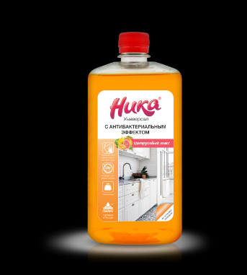 | Заполн.поставщик | шт. | 48
2 | 20.20.14.000  Преимущество | Средство дезинфицирующее НИКА «Хлор», 1 кг (300 штук/банка)  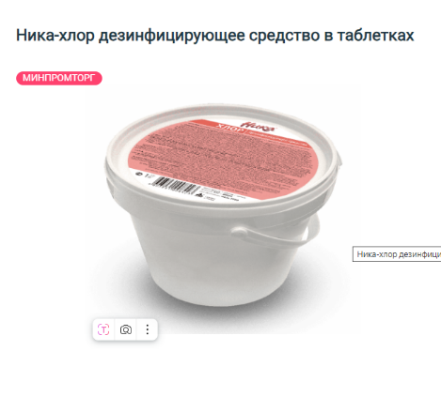 | Заполн.поставщик | банка | 9
3 | 20.41.32.119  Ограничение  поз. №52 | "Ника-Сангель WC антибактериальный" средство чистящее для сантехники (0,7кг)  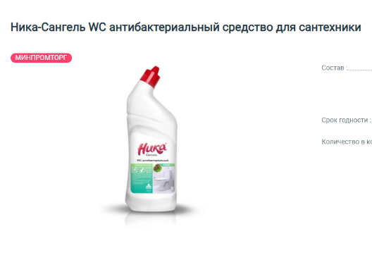 | Заполн.поставщик | шт. | 48
4 | 20.41.32.119  Ограничение  поз. №52 | «Ника-сангель универсальный» средство для сантехники, 0,7кг  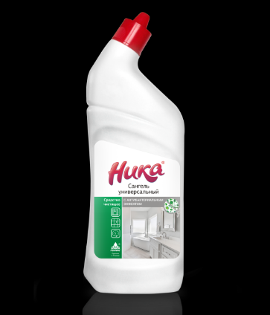 | Заполн.поставщик | шт. | 10
5 | 20.41.44.120  Преимущество | «Ника-Изосептик», антисептик жидкий для рук (5л)  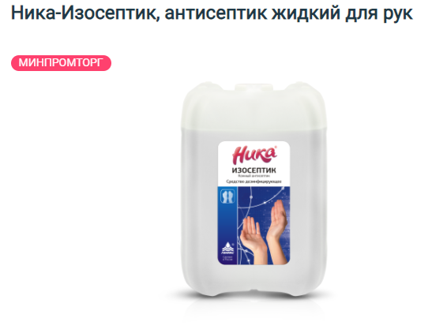 | Заполн.поставщик | шт. | 6
6 | 20.41.32.119  Ограничение  поз. №52 | Жироудалитель «Ника-пенаблеск экспресс» для плит и духовок (0,5кг)  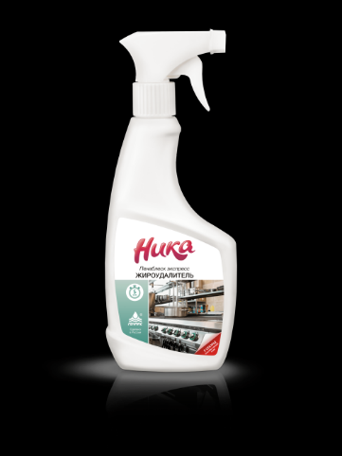 | Заполн.поставщик | шт. | 48
7 | 20.41.32.113  Ограничение  поз. №52 | «Ника-Стеклоочиститель» средство чистящее для стекол и зеркал, 0,75л  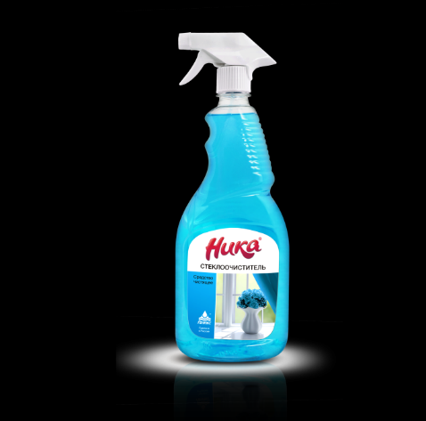 | Заполн.поставщик | шт. | 48
8 | 20.20.14.000  Ограничение  поз. №52 | Ника-Санита Пена средство чистящее для сантехники, 0,5кг  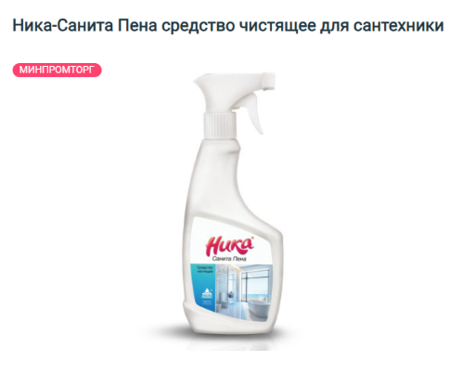 | Заполн.поставщик | шт. | 48
9 | 20.41.32.111  Ограничение  поз. №52 | «Ника-Супер» средство для мытья посуды, концентрат (1кг)  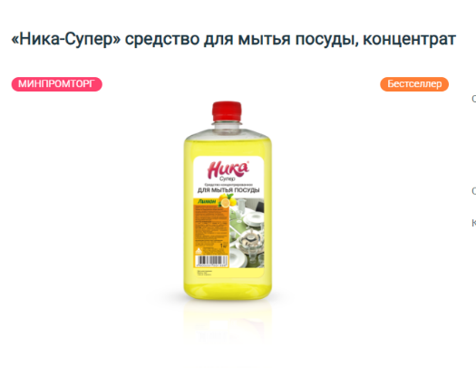 | Заполн.поставщик | шт. | 12
10 | 20.41.32.111  Ограничение  поз. №52 | BIOSOAP PROFESSIONAL D207, Универсальное моющее средство для влагостойких поверхностей, 5 л, АиС  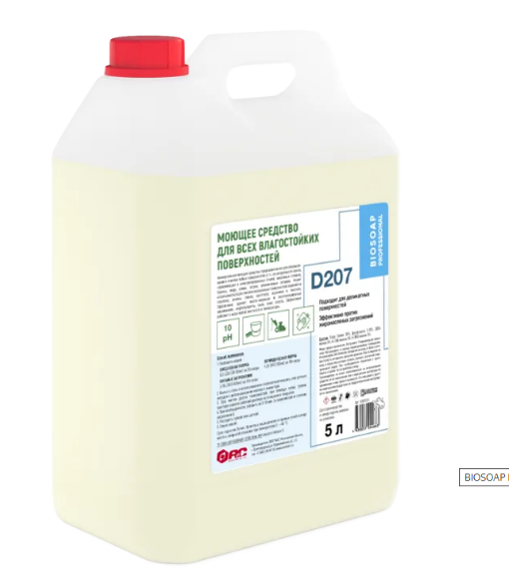 | Заполн.поставщик | шт. | 6
11 | 13.92.29.120 **применяем исключение | Салфетка-тряпка из микрофибры, 30х30 см | Заполн.поставщик | шт. | 100
12 | 13.92.29.120 **применяем исключение | Салфетка - тряпка вискозная, 3 шт/уп   | Заполн.поставщик | шт. | 50
13 | 22.19.60.110  ограничение | Перчатки сверхпрочные, 25 пар/упак, размер М  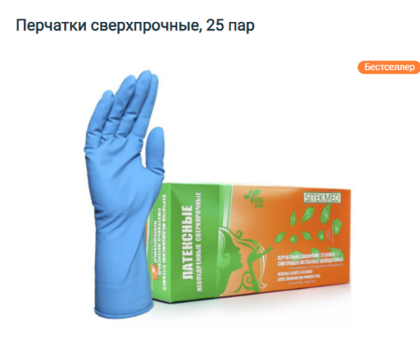 | Заполн.поставщик | короб. | 2
14 | 22.19.60.110  ограничение | Перчатки хозяйственные латексные   |  | пара | 5
15 | 13.95.10.190  **применяем исключение | Полотно холстопрошивное - тряпка (80смХ100см), 1 шт | Заполн.поставщик | шт. | 100
16 | 22.22.11.190  ограничение | Мешки для мусора 30 л/30шт/рул | Заполн.поставщик | рул | 40
17 | 22.22.11.190  ограничение | Мешки для мусора 160л/10 шт/рул 45 мкм | Заполн.поставщик | рул | 26
18 | 20.41.41.000  преимущество | Освежитель воздуха 300 мл | Заполн.поставщик | шт. | 3
19 | 17.22.11.130  преимущество | Полотенца бумажные, 4 шт./упак | Заполн.поставщик | упак | 20
20 | 17.22.11.130  преимущество | Салфетки бумажные 100шт/упак. | Заполн.поставщик | упак | 20
*Разрешено для использования в детских учреждениях  ***Исключения по пп. и) п.5 ПП 1875 осуществляется закупка товаров, не относящихся к товарам и программному обеспечению, указанным в позициях 17, 27, 35, 53, 140, 141, 144 и 146 приложения N 1 к настоящему постановлению, при которой начальная (максимальная) цена контракта (начальная (максимальная) цена договора) или цена контракта, заключаемого с единственным поставщиком (подрядчиком, исполнителем) (цена, заключаемого с единственным поставщиком (исполнителем, подрядчиком) договора), не превышает 1 млн. рублей и при этом ни одна из использованных при определении таких цен цена единицы товара не превышает 300 тыс. рублей; |  |  |  |  |  | Итого:

Общая сумма по спецификации составляет _____________________________

Заказчик:  Директор МАОУ «МЛ № 148  г. Челябинска»  ___________________/Л.А. Демчук/  М.П. | Поставщик

МЕСТО ПОСТАВКИ:
№ | Товары (работы, услуги) | Ед. изм. | Гидрострой, 11А | Ак.  Сахарова  17 | ВСЕГО
№ | Товары (работы, услуги) | Ед. изм. | Кол-во | Кол-во | ВСЕГО
1 | «Ника-Универсал с антибактериальным эффектом» моющее средство для пола, 1кг | шт. |  | 48 | 48
2 | Средство дезинфицирующее НИКА «Хлор», 1 кг (300 штук/банка) | банка |  | 9 | 9
3 | "Ника-Сангель WC антибактериальный" средство чистящее для сантехники (0,7кг) | шт. |  | 48 | 48
4 | «Ника-сангель универсальный» средство для сантехники, 0,7кг | шт. | 10 |  | 10
5 | «Ника-Изосептик», антисептик жидкий для рук (5л) | шт. |  | 6 | 6
6 | Жироудалитель «Ника-пенаблеск экспресс» для плит и духовок (0,5кг) | шт. |  | 48 | 48
7 | «Ника-Стеклоочиститель» средство чистящее для стекол и зеркал, 0,75л | шт. |  | 48 | 48
8 | «Ника-Санита Пена» средство чистящее для сантехники, 0,5кг | шт. |  | 48 | 48
9 | «Ника-Супер» средство для мытья посуды, концентрат (1кг) | шт. |  | 12 | 12
10 | BIOSOAP PROFESSIONAL D207, Универсальное моющее средство для влагостойких поверхностей, 5 л, АиС | шт. |  | 6 | 6
11 | Салфетка-тряпка из микрофибры, 30х30 см | шт. |  | 100 | 100
12 | Салфетка - тряпка вискозная, 3 шт/уп | упак. |  | 50 | 50
13 | Перчатки сверхпрочные, 25 пар/коробка, размер М | короб. |  | 2 | 2
14 | Перчатки хозяйственные латексные | пара | 5
15 | Полотно холстопрошивное - тряпка (80смХ100см), 1 шт | шт. |  | 100 | 100
16 | Мешки для мусора 30 л/30шт/рул | рул | 40 |  | 40
17 | Мешки для мусора 160л/10 шт/рул 45 мкм | рул | 26 |  | 26
18 | Освежитель воздуха 300 мл | шт. | 3 |  | 3
19 | Полотенца бумажные, 4 шт./упак | упак | 20 |  | 20
20 | Салфетки бумажные 100шт/упак. | упак | 20 |  | 20

Контактные лица по приемке:

8(982)2990348 Чечерин Владислав Александрович зам.дир. по АХР (ул. Гидрострой, 11а)

89084926537 Халикова Светлана Витальевна зам.дир. по АХР. (ул.Ак. Сахарова,17)

